PHẦN MỀM CƠ SỞ DỮ LIỆU VỀ GIÁ

**Tài liệu Hướng dẫn Sử dụng**

Bản hướng dẫn sử dụng phần mềm

**Cơ sở dữ liệu về giá – khối doanh nghiệp**

**Mục Lục:**

**I.** **Tổng quát chương trình phần mềm:** 2

**1.** **Mục đích:** 3

**2.** **Thông tin cơ bản về phần mềm Cơ sở dữ liệu về Giá:** 3

**a.** **Thông tin chung:** 3

**b.** **Thông tin về kỹ thuật:** 3

**c.** **Phạm vi áp dụng:** 3

**II.** **Chi tiết vận hành phần mềm:** 3

**1.** **Truy cập vào phần mềm:** 4

**2.** **Giới thiệu giao diện phần mềm:** 4

**3.** **Đăng ký tài khoản đăng nhập vào phần mềm:** 5

**3.1.** **Kiểm tra tài khoản đăng ký:** 5

**3.2.** **Đăng ký tài khoản đăng nhập:** 6

**4.** **Sử dụng các chức năng phần mềm:** 10

**4.1.** **Đăng nhập phần mềm:** 10

**4.2.** **Thông tin doanh nghiệp:** 11

**4.3.** **Danh sách cơ sở kinh doanh:** 12

**4.4.** **Giá kê khai:** 14

**4.5.** **Thoát khỏi phần mềm:** 18

**III.** **Thông tin hỗ trợ:** 19

1. **Tổng quát chương trình phần mềm:**

Nội dung ở mục này sẽ giúp ta nắm được các vấn đề sau:

* Mục đích xây dựng phần mềm;
* Căn bản về phần mềm Cơ sở dữ liệu về Giá.

1. **Mục đích:**

* Quản lý được cơ sở dữ liệu tập trung, thống nhất, an toàn dữ liệu về giá, có thể theo dõi và quản lý việc giải quyết các thủ tục hành chính tại các cấp khác nhau, từng bước giúp giảm tải công tác quản lý nhanh gọn, vừa mang tính hiệu quả và tính chính xác cao. Nâng cao khả năng phục vụ tốt cho công tác tổng hợp, báo cáo, liên quan tới giá tại đại phương;
* Thuận tiện hơn cho các đơn vị có trách nhiệm phải đăng ký - kê khai giá khi có biến động về giá và gửi giá đăng ký - kê khai đấy lên cho các đơn vị quản lý xét duyệt.

1. **Thông tin cơ bản về phần mềm Cơ sở dữ liệu về Giá:**
2. **Thông tin chung:**

Phần mềm Cơ sở dữ liệu về Giá được xây dựng theo: *Luật giá số 11/2012/QH13 quy định về quyền và nghĩa vụ của tổ chức, cá nhân trong lĩnh vực giá,..*; *NĐ 177/2013/NĐ-CP quy định chi tiết và hướng dẫn thi hành một số điều của luật giá*; *Công văn số 972/BTC-QLG ngày 24 tháng 01 năm 2018 của Bộ Tài chính về việc hướng dẫn xây dựng CSDL về giá tại địa phương*, *Thông tư số 55/2011/TT-BTC hướng dẫn chế độ báo cáo giá thị trường, dịch vụ, hàng hóa trong nước, giá hàng hóa nhập khẩu,* …

1. **Thông tin về kỹ thuật:**

* Phần mềm được chạy trên Internet, giống như một trang báo mạng, và có thể truy cập vào địa chỉ <https://qlgiakhanhhoa.vn/>
* Phần mềm Cơ sở dữ liệu về Giá có chế độ sao lưu dữ liệu định kỳ để đảm bảo an toàn cho dữ liệu;

1. **Phạm vi áp dụng:**

* Các cơ quan quản lý nhà nước về giá ở trung ương và địa phương;
* Các tổ chức, cá nhân có trách nhiệm cung cấp, cập nhập thông tin về giá;
* Các tổ chức, cá nhân có liên quan đến việc xây dựng, khai thác, sử dụng, quản lý cơ sở dữ liệu về giá.

1. **Chi tiết vận hành phần mềm:**

Nội dung của mục này sẽ giúp ta nắm được các vấn đề sau:

* Truy cập vào phần mềm;
* Giới thiệu giao diện phần mềm;
* Đăng ký tài khoản phần mềm;
* Sử dụng các chức năng dành cho người dùng;
* Thoát khỏi phần mềm.

1. **Truy cập vào phần mềm:**

Phần mềm Cơ sở dữ liệu về Giá được mở lên thông qua 2 bước:

* **Bước 1:** Bật trình duyệt web bạn đang dùng ( tốt nhất nên dùng trình duyệt Google Chrome; Côc Cốc );
* **Bước 2:** Gõ chính xác địa chỉ đường dẫn <https://qlgiakhanhhoa.vn> vào thanh địa chỉ của trình duyệt và ấn Enter;
* Màn hình giao diện phần mềm xuất hiện.

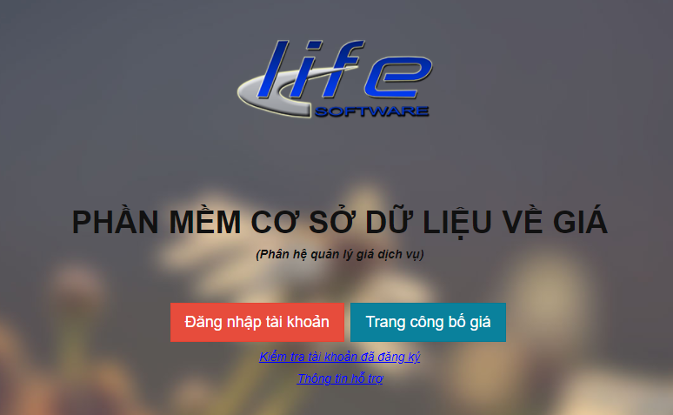

***Hình 1.1 - Giao diện phần mềm***

1. **Giới thiệu giao diện phần mềm:**

* Theo như hình 1.1, ta có 2 nút lệnh [Đăng nhập tài khoản] và [Trang công bố giá]
* “Trang công bố giá” là trang dành cho các tổ chức, cá nhân không có tài khoản đăng nhập vào phần mềm vẫn có thể khai thác, sử dụng.
* Để tra cứu, tìm kiếm các thông tin cơ sở dữ liệu về giá ta nhấn chọn vào các chức năng có ở mục **(1)** và các thông tin tra cứu, tìm kiếm được hiển thị ở dưới mục **(2)** như hình vẽ 2.1 có bên dưới;

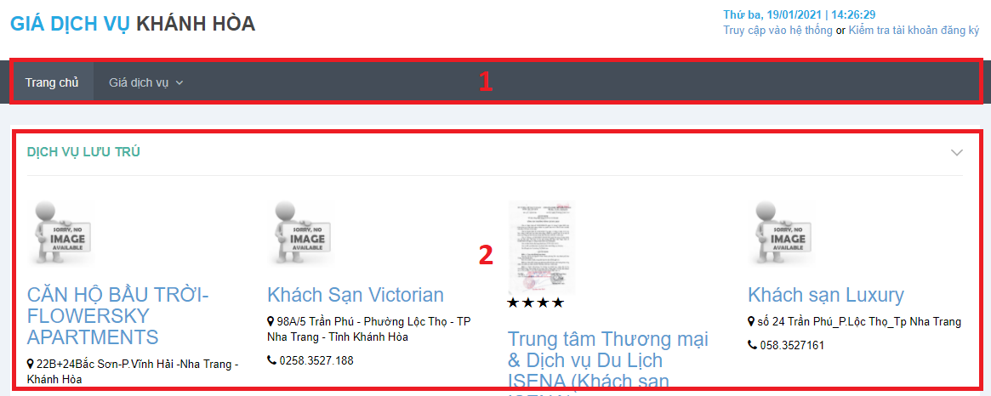

***Hình 2.1 - Tra cứu, tìm kiếm thông tin về giá***

* Ở phía trên góc bên phải ở hình 1.1 là chức năng đăng nhập vào giao diện làm việc của phần mềm và chức năng kiểm tra tài khoản đăng ký;



***Hình 2.2 - Chức năng đăng nhập và kiểm tra tài khoản đăng ký***

1. **Đăng ký tài khoản đăng nhập vào phần mềm:**

Trước khi đăng ký tài khoản đăng nhập vào phần mềm, ta phải xác định rõ đơn vị mình đã đăng ký tài khoản đăng nhập vào phần mềm hay chưa và tài khoản nếu đã được đăng ký rồi thì đã được đơn vị quản lý xét duyệt tài khoản đăng ký đó chưa;

* 1. **Kiểm tra tài khoản đăng ký:**
* Để kiểm tra tài khoản đăng ký tại **hình 2.2** ta chọn **Kiểm tra tài khoản đăng ký** lúc này xuất hiện hộp thoại kiểm tra tài khoản;

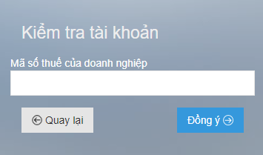

***Hình 3.1.1 - Kiểm tra tài khoản***

* Ta nhập mã số thuế của đơn vị cần kiểm tra tài khoản đăng ký vào ô trống **Mã số thuế của doanh nghiệp** và ấn **Đồng ý** như hình 3.1 có trên;
* Màn hình phần mềm sẽ thị thông báo tình trạng của tài khoản hiện tại.



***Hình 3.1.2 - Thông báo đơn vị đã có tài khoản đăng nhập***



***Hình 3.1.3 - Thông báo chưa có tài khoản đăng ký***

* 1. **Đăng ký tài khoản đăng nhập:**

Để đăng ký tài khoản đăng nhập, tại **hình 2.2** ta chọn **Đăng nhập**;

Màn hình phần mềm hiển thị:

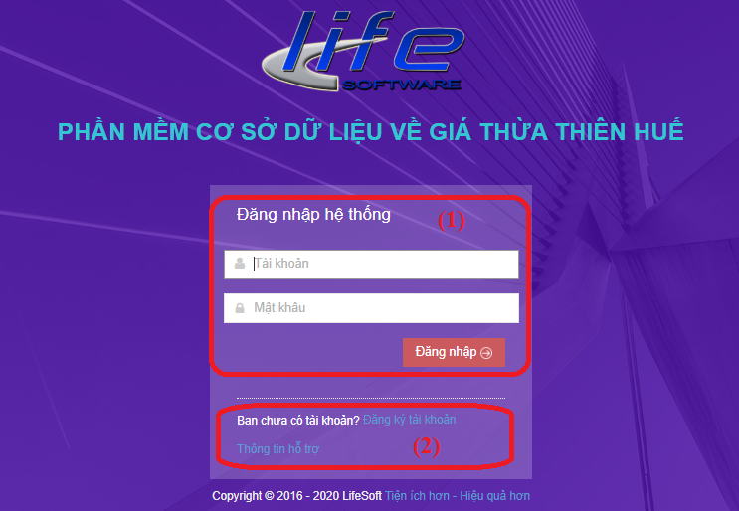

***Hình 3.2.1 - Giao diện đăng nhập phần mềm***

Tại hình 3.2.1 ta chọn **Đăng ký tài khoản** có ở mục (2) một cửa sổ đăng ký tài khoản đăng nhập xuất hiện:

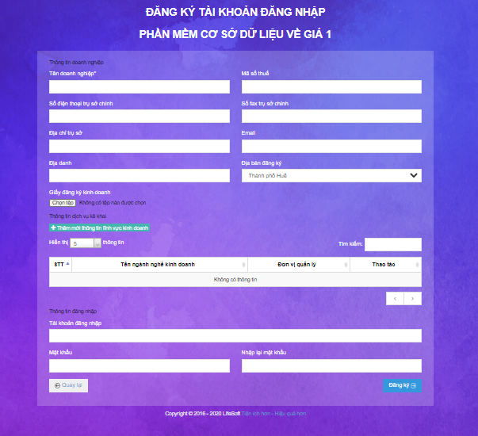

***Hình 3.2.2 - Đăng ký tài khoản đăng nhập***

Để cập nhập các thông tin có trong hình 3.5 trên, ta chia thành 3 bước

**Bước 1:** Cập nhập thông tin doanh nghiệp

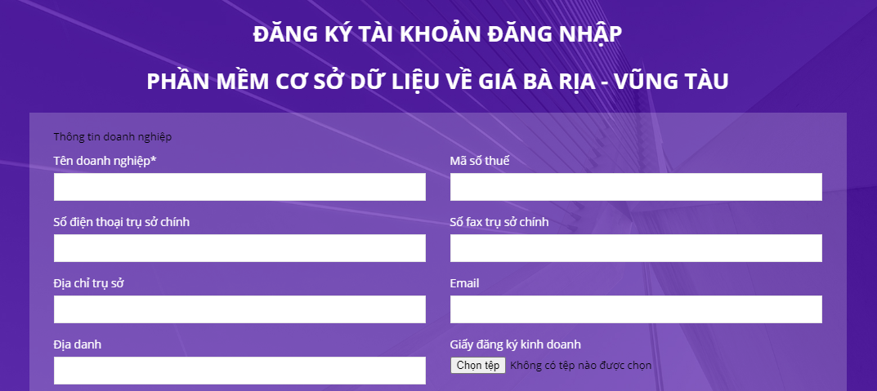

***Hình 3.2.3 - thông tin doanh nghiệp***

Nhập thông tin doanh nghiệp có như hình 3.6:

* + Nhập thông tin doanh nghiệp ở các mục sau: **[Tên doanh nghiệp], [Mã số thuế** *(mã số thuế của doanh nghiệp)***], [Số điện thoại trụ sở chính], [Số fax trụ sở chính], [Địa chỉ trụ sở], [Email], [Địa danh].**
  + Giấy phép kinh doanh *“đưa giấy phép kinh doanh lên phần mềm”* : Mục đích giúp đơn vị quản lý dựa vào giấy phép kinh doanh mà đơn vị đưa lên trên phần mềm để xét duyệt tài khoản đăng ký của đơn vị, ta ấn **Chọn tệp**

Một cửa sổ xuất hiện:

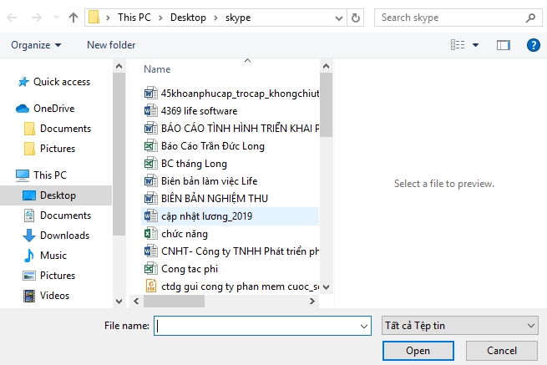

***Hình 3.2.4 - Đưa File giấy phép kinh doanh lên phần mềm***

* Tại đây ta chọn đường dẫn tới file có **giấy phép kinh doanh** và ấn **Open** để đưa giấy phép kinh doanh đấy lên trên phần mềm.

*Lưu ý: Giấy phép kinh doanh của đơn vị, ta Scan và lưu lên một vùng nào đấy trên máy tính để khi đưa giấy phép kinh doanh vào phần mềm ta sẽ chọn đường dẫn tới vùng có lưu thông tin giấy phép kinh doanh đó như hình 3.2.4.*

**Bước 2: Cập nhập ngành nghề kinh doanh:**

* Để cập nhập ngành nghề kinh doanh của đơn vị. Ta chọn **Thêm mới thông tin lĩnh vực kinh doanh** có như ở hình 3.2.5 ở dưới:

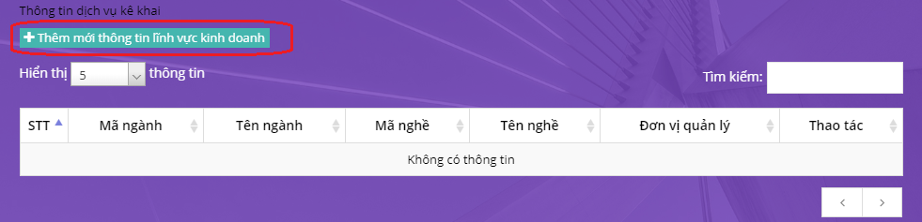

***Hình 3.2.5 - Thông tin dịch vụ kê khai***

* Khi ta ấn **Thêm mới thông tin lĩnh vực kinh doanh**, thì xuất hiện hộp thoại thêm mới lĩnh vực kinh doanh:

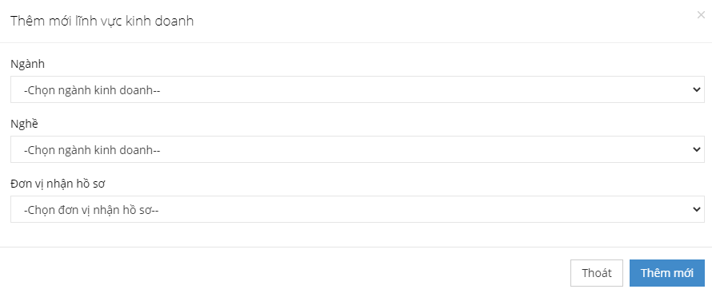

***Hình 3.2.6 - Thêm mới lĩnh vực kinh doanh***

Cập nhập thêm mới lĩnh vực kinh doanh: chọn thông tin ở các mục **[Ngành], [Nghề], [Đơn vị nhận hồ sơ]** và ấn **Thêm mới**

* Để thêm ngành nghề kinh doanh tiếp theo, ta ấn **Thêm mới thông tin lĩnh vực kinh doanh** và thực hiện các bước tiếp theo như trên *(Mỗi một đơn vị là doanh nghiệp có thể kê khai nhiều ngành nghề kinh doanh)*.

**Bước 3: Cập nhập thông tin đăng nhập:**

* Để cập nhập thông tin đăng nhập có như hình 3.2.7 ở dưới:

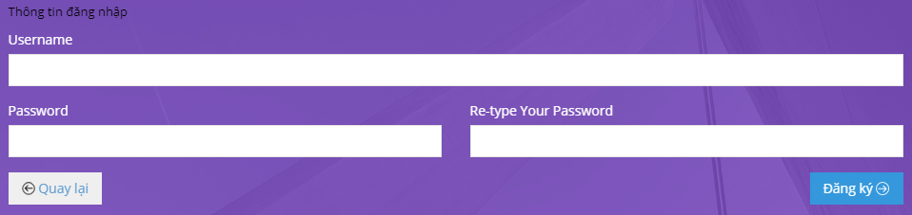

***Hình 3.2.7 - Thông tin đăng nhập***

* Cập nhập thông tin đăng nhập ở các mục: **[Username:** Tên đăng nhập**], [Password:** Mật khẩu đăng nhập**], [Re-type Your Password:** Nhập lại mật khẩu đăng nhập**]** và ấn **Đăng ký**
* Màn hình giao diện phần mềm xuất hiện thông báo:



***Hình 3.2.8 - Kết quả tài khoản đăng ký***

* Khi màn hình giao diện phần mềm hiển thị như hình 3.2.8 có trên thì tài khoản đăng ký đã thành công. Lúc này đơn vị đợi cấp quản lý xét duyệt khoản đăng ký thì mới có thể truy cập vào giao diện làm việc của phần mềm theo tên đăng nhập và mật khẩu mà đơn vị đã đăng ký.

1. **Sử dụng các chức năng phần mềm:**
   1. **Đăng nhập phần mềm:**

* Để bắt đầu sử dụng các chức năng của phần mềm, bạn cần phải đăng nhập vào giao diện làm việc của phần mềm;
* Tại hình 3.2.1 giao diện đăng nhập phần mềm, ở mục (1) đăng nhập hệ thống ta cập nhập các thông tin: **[Tài khoản], [Mật khẩu]** xong ấn **Đăng nhập** để vào giao diện làm việc của phần mềm;
* Màn hình giao diện làm việc của phần mềm xuất hiện:

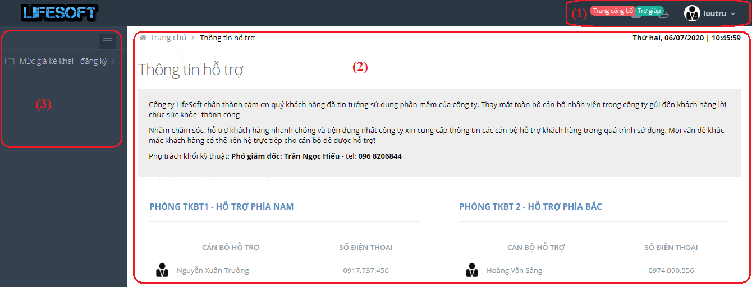

***Hình 4.1.1 - Giao diện làm việc phần mềm***

* Mục (1) thể hiện thông tin tên doanh nghiệp, và các nút như **[Trang công bố]** khi ta ấn vào nút đấy màn hình giao diện phần mềm sẽ chuyển sang trang bên ngoài giống như hình 1.1; **[Trợ giúp]** là khi ta chọn nút này phần mềm sẽ sổ ra 2 thông tin **thông tin hỗ trợ phần mềm** và **sách hướng dẫn sử dụng phần mềm.**
* Mục (2) là màn hình chính giữa giao diện phần mềm, thể hiện thông tin hỗ trợ phần mềm “ bao gồm số điên thoại hỗ trợ “, để giúp cho các đơn vị trong quá trình sử dụng phần mềm có vướng mắc có thể gọi điện trực tiếp theo các số điện thoại có trên để được hỗ trợ trực tiếp thông qua mạng;
* Mục (3) là mục chức năng thao tác cập nhập dữ liệu vào phần mềm. Đây là mục giúp các đơn vị cập nhập thông tin dữ liệu vào trong phần mềm.
  1. **Thông tin doanh nghiệp:**

**Chức năng:** Thông tin doanh nghiệp ;

**Đường dẫn: Mức giá kê khai-đăng ký** 🡪 **Thông tin doanh nghiệp.**

**Mô tả:** Cập nhập thay đổi thông tin doanh nghiệp khi có thay đổi.

**Thực hiện:**

**Bước 1:** Truy cập vào chức năng Thông tin đơn vị theo đường dẫn trên;

**Bước 2:** Nhấn vào nút **Thay đổi thông tin** như hình sau:



***Hình 4.2.1 – Thay đổi thông tin***

* Một cửa sổ xuất hiện như hình sau:

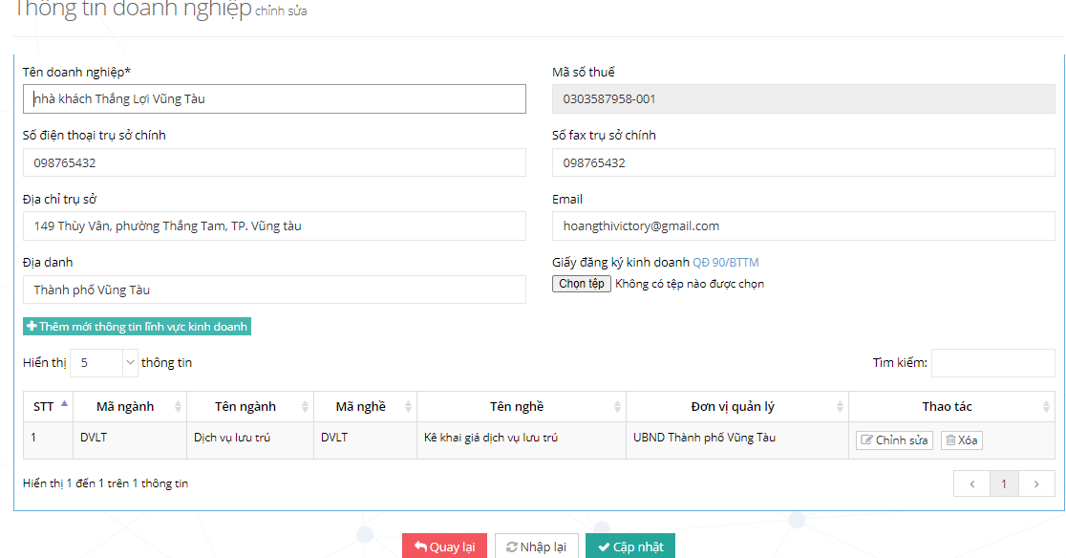

***Hình 4.2.2 – Chỉnh sửa thông tin doanh nghiệp***

* Cập nhập các thông tin thay đổi như: **[Tên doanh nghiệp], [Số điện thoại trụ sở chính], [Số fax trụ sở chính], [Địa chỉ trụ sở], [Địa danh], [Email];**
* Chọn các chức năng như **[Giấy phép kinh doanh]** ấn **Chọn tệp** để thay đổi giấy phép kinh doanh; **[Thêm mới thông tin lĩnh vực kinh doanh]** để bổ sung thêm ngành nghề kinh doanh; **[Phần hiện thị thông tin kinh doanh]** ấn **Chỉnh sửa** để thay đổi đơn vị gửi hồ sơ giá đăng ký-kê khai “ đơn vị quản lý” hoặc ấn **Xóa** để xóa bỏ ngành nghề kinh doanh đó.
* Ấn **Cập nhập** để lưu lại các thông tin thay đổi mà ta đã cập nhập trước đó;
* Màn hình phần mềm lúc này chuyển về màn hình Thông tin doanh nghiệp :

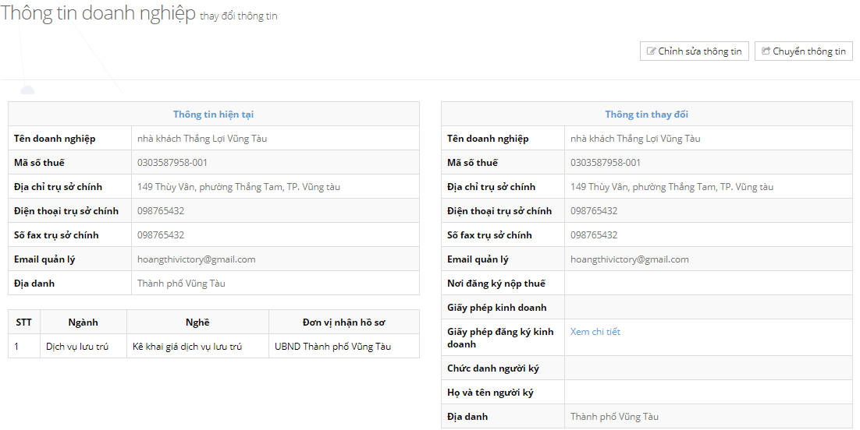

***Hình 4.2.3 - Trạng thái chỉnh sửa thông tin doanh nghiệp***

**Bước 3:** Chuyển thông tin thay đổi lên đơn vị cấp quản lý xem và xét duyệt thông tin thay đổi, ta ấn nút **Chuyển thông tin** như hình sau:



***Hình 4.2.4 – Chuyển thông tin***

* Sau khi ta ấn **Chuyển thông tin,** lúc này thông tin thay đổi doanh nghiệp của đơn vị đã được chuyển lên cấp quản lý. Cấp quản lý phải nhận thông tin được chuyển lên, xem và xét duyệt thông tin đấy tới lúc đấy thông tin doanh nghiệp thay đổi mới được chấp nhận.
* Khi thông tin thay đổi được chấp nhận thì tại đơn vị kết xuất ra các mẫu biểu báo cáo mới hiển thị đúng theo thông tin đã được thay đổi.
  1. **Danh sách cơ sở kinh doanh *(áp dụng cho dịch vụ lưu trú)*:**

**Chức năng:** Danh sách cơ sở kinh doanh ( danh sách CSKD );

**Đường dẫn:** **Mức giá kê khai – đăng ký 🡪 dịch vụ *“lưu trú”* 🡪 Danh sách CSKD.**

**Mô tả:** Cập nhập cơ sở kinh doanh tại doanh nghiệp.

**Thực hiện:**

**Bước 1:** Truy cập vào chức năng **Danh sách CSKD** như theo đường dẫn trên;

**Bước 2:** Nhấn vào nút **Thêm mới** có như hình dưới:



***Hình 4.3.1 – Thêm mới CSKD***

* Phần mềm chuyển sang màn hình Thông tin cơ sở kinh doanh;

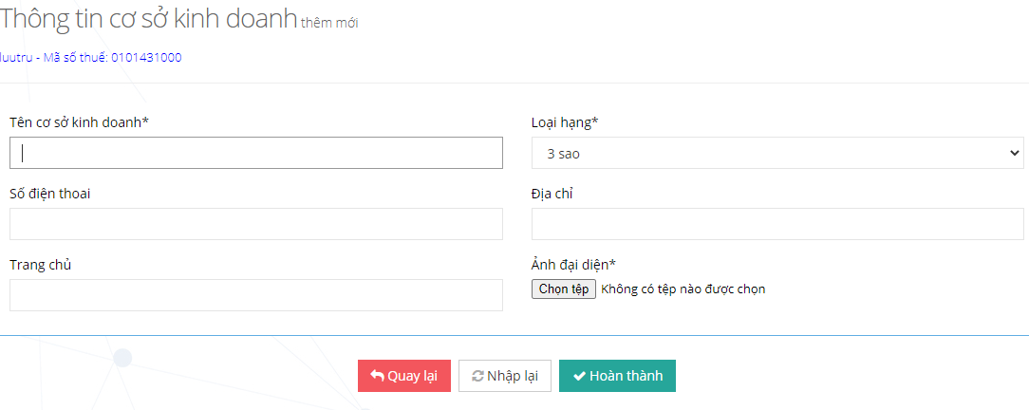

***Hình 3.3.2 – Thông tin cơ sở kinh doanh***

* Tại màn hình Thông tin cơ sở kinh doanh có như hình 3.3.2:
* Ta cập nhập các thông tin như: **[Tên cơ sở kinh doanh], [Số điện thoại], [Địa chỉ], [Trang chủ];**
* Ta kích chọn thông tin: **[Loại hạng], [Chọn tệp]** để đưa hình ảnh về CSKD của đơn vị lên phần mềm.
* Kết thúc quá trình cập nhập thông tin cơ sở kinh doanh, ta nhấn **Hoàn thành** có hình hình dưới.



***Hình 3.3.3 – Hoàn thành thông tin CSKD***

* Lúc này giao diện phần mềm trở về màn hình Danh sách cơ sở kinh doanh

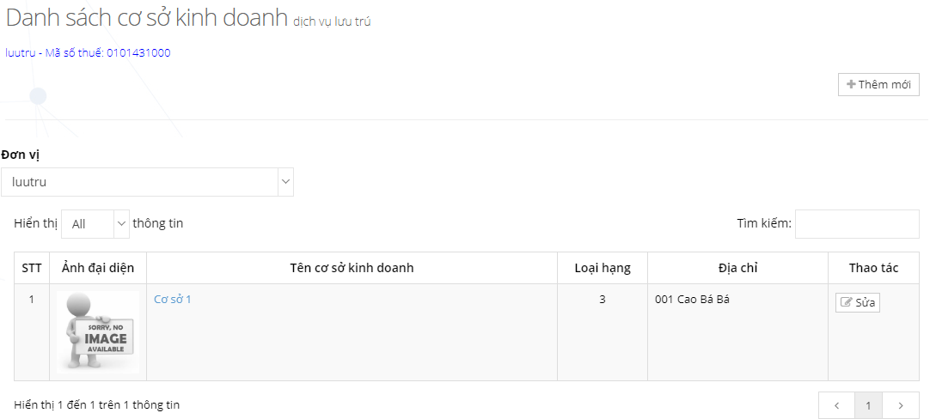

***Hình 3.3.4 – Danh sách cơ sở kinh doanh***

* 1. **Giá kê khai:**

**Chức năng:** Tạo hồ sơ kê khai đăng ký giá với cơ quan quản lý nhà nước;

**Đường dẫn: Mức giá kê khai - Đăng ký 🡪 Dịch vụ *“Lưu trú”*** 🡪 **Giá kê khai.**

**☞ Lưu ý:**  *Tùy vào loại hình kinh doanh ta chọn Loại hình dịch vụ tương ứng để kê khai, đăng ký như: Dịch vụ lưu trú, dịch vụ vận tải, giá vật liệu xây dựng (cát, sỏi, san lấp, đá xây dựng,...). Về quy trình và các bước nghiệp vụ của tất cả các dịch vụ phải kê khai đăng ký là tương tự với phần mô tả về dịch vụ “Lưu trú” được trình bày dưới đây.*

**Mô tả:** Cập nhập giá kê khai dịch vụ hàng hóa khi có biến động và chuyển thông tin hồ sơ giá kê khai lên đơn vị quản lý xét duyệt qua hệ thống phần mềm;

**Thực hiện:**

**Bước 1:** Truy cập vào chức năng **Giá kê khai** như theo đường dẫn trên;

**Bước 2:** Nhấn vào nút **Kê khai mới** như hình sau:



***Hình 4.3.1 - Kê khai mới***

* Màn hình giao diện phần mềm được chuyển sang màn hình **Thông tin kê khai hồ sơ giá dịch vụ** *“Dịch vụ lưu trú”.*

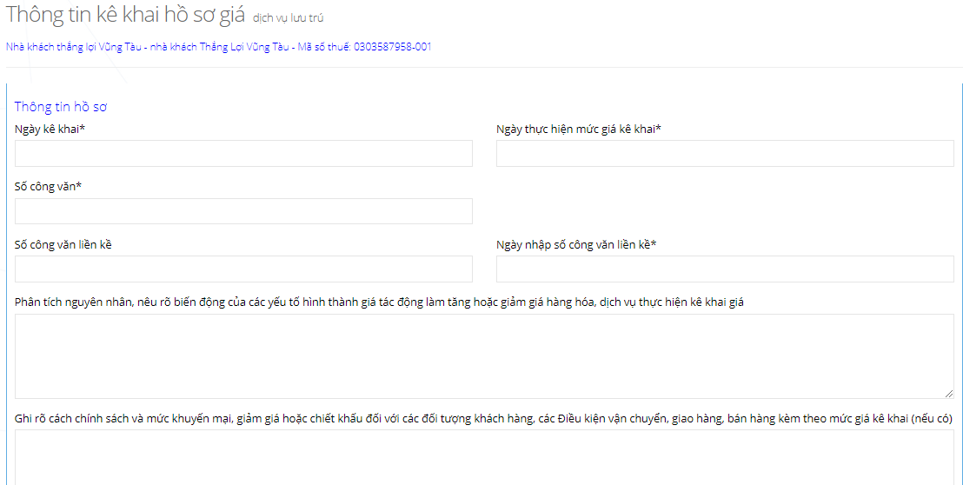

***Hình 4.3.2 – Thông tin kê khai hồ sơ giá***

* Nhập thông tin hồ sơ như: **[Ngày kê khai], [Ngày thực hiện mức giá kê khai], [Số công văn], [Phân tích nguyên nhân, nêu rõ biến động của các yêu tố …], [Ghi rõ cách chính sách và mức khuyến mại giảm giá …];**

*Lưu ý: Ngày thực hiện mức giá kê khai là phải sau ngày kê khai (ngày hiện tại) từ 3 đến 5 ngày làm việc (Không tính ngày nghỉ, ngày lễ, ngày tết).*

* Các thông tin như: **[Số công văn liền kề], [Ngày nhập số công văn liền kề]** nếu là kê khai giá lần thứ 2 trở đi phần mềm sẽ tự cập nhập các thông tin này;
* Cập nhập thông tin chi tiết hồ sơ có hình như dưới là chức năng giúp cho đơn vị cập nhập bổ sung thêm danh mục hàng hóa-dich vụ trong cơ sở dinh doanh đấy. 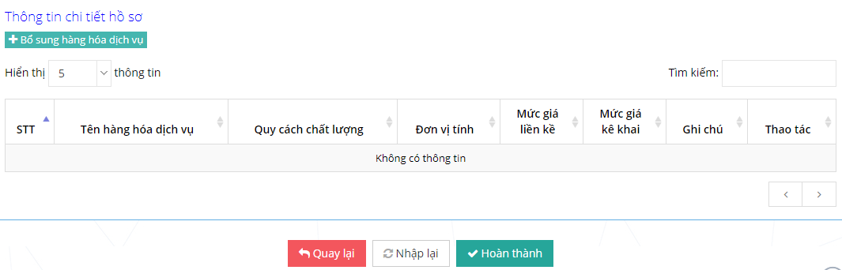

***Hình 4.3.3 – Thông tin chi tiết hồ sơ***

* Tại phần **Thông tin chi tiết hồ sơ** như ở hình 4.3.3 ta chọn **Bổ sung hàng hóa dịch vụ** để cập nhập chi tiết thông tin hồ sơ giá dịch vụ;

**

***Hình 4.3.4 – Bổ sung hàng hóa dịch vụ***

* Một hộp thoại sẽ xuất hiện:

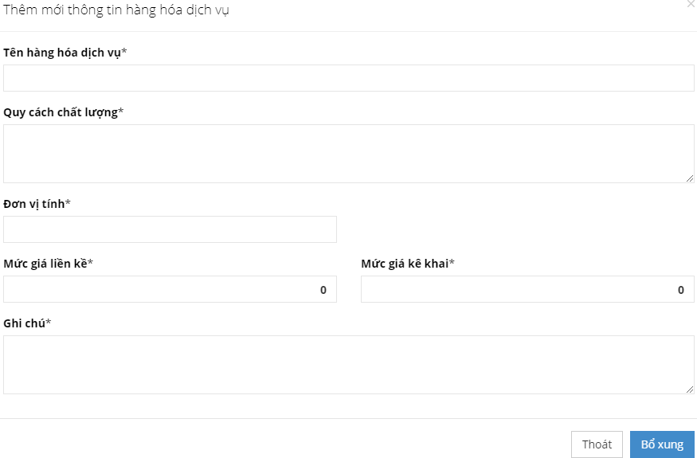

***Hình 4.3.5 – Thông tin hàng hóa, dịch vụ***

* Nhập các thông tin hàng hóa, dịch vụ như: **[Tên hàng hóa dịch vụ], [Quy cách chất lượng], [Đơn vị tính], [Mức giá liền kề], [Mức giá kê khai], [Ghi chú].**

*Ví dụ: với Doanh nghiệp kinh doanh dịch vụ lưu trú thì “Tên hàng hóa” là tên các loại phòng lưu trú, “Quy cách chất lượng” chính là những đặc điểm của phòng đó (diện tích, các trang thiết bị,…), “Đơn vị tính” là giá nghỉ theo “đêm” hoặc “giờ”, “Mức giá liền kề” mức giá thời điểm kê khai trước, “Mức giá kê khai” mức giá sẽ áp dụng, “Ghi chú” những bổ sung về giá khi có thay đổi về giao kèo sử dụng (tăng người/phòng, nghỉ quá giờ,…).*

* Để kết thúc quá trình cập nhập thông tin hàng hóa, dịch vụ nhấn nút  phần mềm sẽ chuyển về giao diện **Thông tin hàng hóa, dịch vụ** nhưng đã có thêm thông tin chi tiết giá hàng hóa dịch vụ như hình sau:

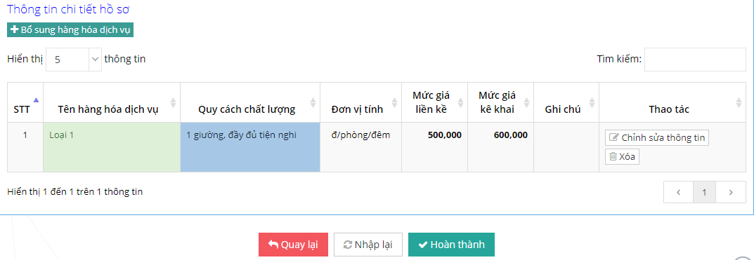

***Hình 4.3.6 – Thông tin hàng hóa, dịch vụ***

* Để chỉnh sửa hoặc xóa chi tiết thông tin giá hàng hóa dịch vụ, ta chọn các nút **Chính sửa thông tin** hoặc **Xóa** có như ở hình dưới:

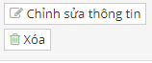

***Hình 4.3.7 – Chỉnh sửa ( xóa ) thông tin***

* Để hoàn tất quá trình kê khai giá, nhấn nút ** . Lúc này màn hình phần mềm chuyển về giao diện thông tin kê khai giá và hiển thị thông tin kê khai giá mà ta vừa kê khai:

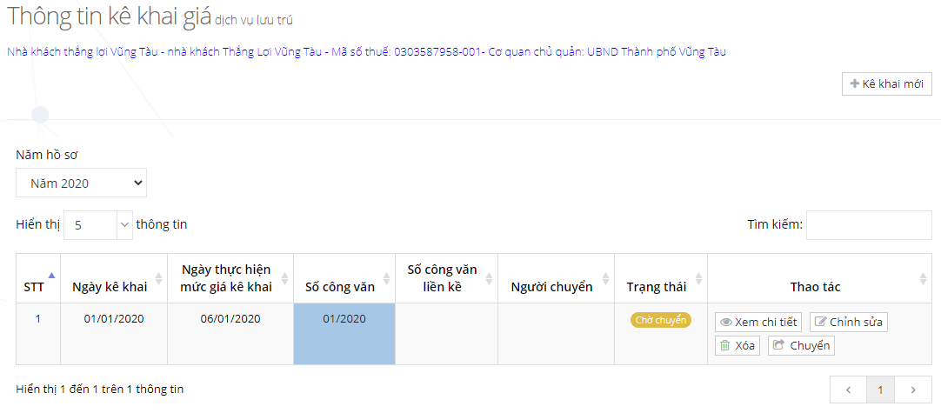

***Hình 4.3.8 – Thông tin kê khai giá***

* Tại màn hình **Thông tin kê khai giá** như hình trên, ta thấy có 1 thông tin hồ sơ giá ta vừa mới kê khai;
* Tại cột **Trạng thái** của hồ sơ thông tin kê khai giá hiển thị **Chờ chuyển** là do hồ sơ mới được kê khai xong vẫn còn tại đơn vị;
* Tại cột **Thao tác** của hồ sơ kê khai giá ta thấy hiển thị các nút:
* **[Xem chi tiết]** là chức năng giúp đơn vị xem lại toàn bộ thông tin hồ sơ kê khai giá mà ta vừa kê khai;
* **[Chỉnh sửa]** là chức năng khi đơn vị pháp hiện có sai xót trong quá trình kê khai giá, đơn vị chọn chức năng này để vào chỉnh sửa lại thông tin;
* **[Xóa]** là chức năng xóa bỏ hồ sơ kê khai giá mà ta đã chọn;
* **[Chuyển]** sau khi kiểm tra các thông tin hồ sơ đã đúng, đơn vị chọn chức năng này để chuyển hồ sơ thông tin giá lên đơn vị cấp quản lý.

**Bước 3: Chuyển hồ sơ thông tin giá lên đơn vị quản lý.**

* Để chuyển hồ sơ thông tin kê khai giá lên cấp quản lý, tại cột thao tác ta nhấn nút  có ở giao diện thông tin kê khai giá như hình 4.3.8;
* Xuất hiện hộp thoại:

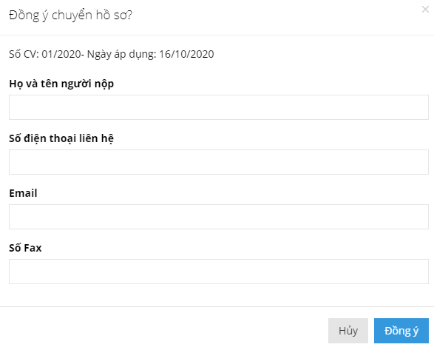

***Hình 4.3.9 – Thông tin chuyển hồ sơ***

* Tại hộp thoại trên, ta cập nhập các thông tin xác thực như: **[Họ và tên người nộp], [Số điện thoại liên hệ], [Email], [Số Fax]** và ấn **
* Sau khi nhấn **Đồng ý** màn hình chuyển về giao diện **Thông tin kê khai giá** và có một thay đổi ở cột **Trạng thái** và cột **Thao tác** như hình dưới:

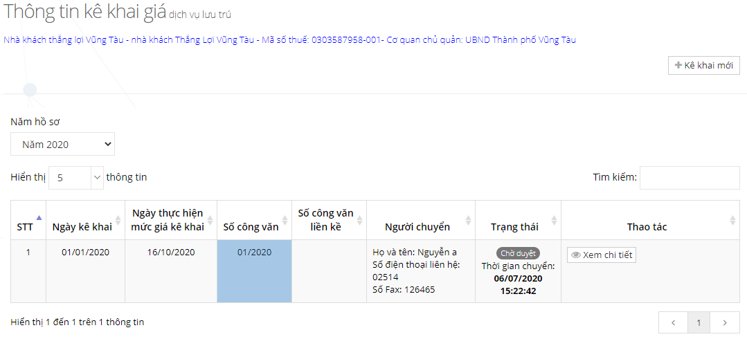

***Hình 4.3.10 – Thông tin kê khai giá***

* Khi hồ sơ được chuyển lên đơn vị cấp quản lý, tại đơn vị sẽ không thực hiện được các thao tác như: **[Chỉnh sửa], [Xóa],** mà chỉ có thể thực hiện được thao tác **[Xem chi tiết].**
* Khi hồ sơ kê khai giá được cấp quản lý duyệt, thì như ở hình 5.2.12 cột **Trạng thái** từ **Chờ duyệt 🡪 Đã duyệt.**
* Đơn vị được sử dụng giá hàng hóa dịch vụ mới sau khi hồ sơ kê khai giá được duyệt.
  1. **Thoát khỏi phần mềm:**

Thoát khỏi phần mềm sau khi kết thúc buổi làm việc, hoặc khi không còn sử dụng phần mềm nữa. Các bước để thoát khỏi phần mềm như sau:

* **Bước 1:** Đưa con trỏ chuột lên trên góc bên phải màn hình phần giao diện phần mềm (phần hiển thị tên đơn vị) và chọn **Đăng xuất;**

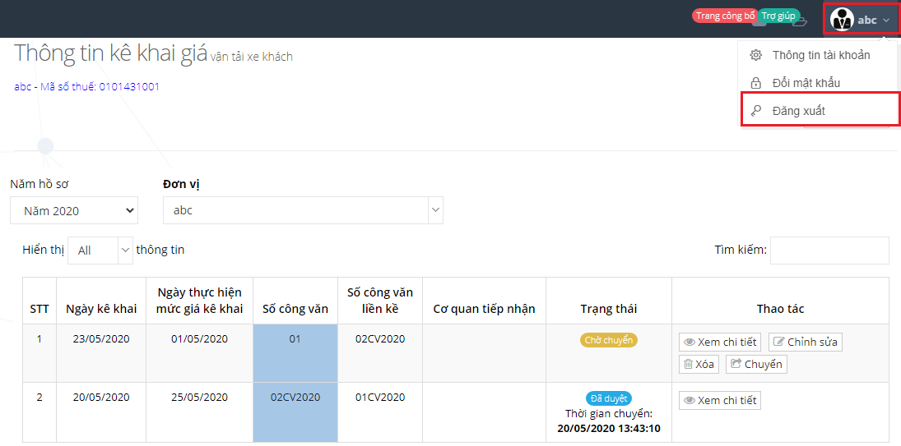

***Hình 4.5.1 Thoát khỏi phần mềm***

* **Bước 2:** Tắt trình duyệt web.

1. **Thông tin hỗ trợ:**

Toàn bộ yêu cầu hỗ trợ, chỉnh sửa và giải đáp các vấn đề liên quan đến phần mềm Quản lý Cơ sở dữ liệu về Giá xin liên hệ Công ty TNHH Phát triển Phần mềm Cuộc Sống *(Lifesoftware).*

|  |  |
| --- | --- |
| Địa chỉ | Thôn Lưu Phái, Ngũ Hiệp, Thanh Trì, Hà Nội |
| Điện thoại | 02436454466 |
| Website | <https://phanmemcuocsong.com/> |
| Mail | [Phanmemcuocsong@gmail.com](mailto:Phanmemcuocsong@gmail.com) |

Danh sách cán bộ tư vấn, triển khai, hỗ trợ:

|  |  |  |
| --- | --- | --- |
| **STT** | **Cán bộ hỗ trợ** | **Số điện thoại** |
| 1 | Nguyễn Xuân Trường | 0917737456 |
| 2 | Hoàng Ngọc Long | 0985365683 |
| 3 | Tạ Đình Hữu | 0917179993 |
| 5 | Hoàng Văn Sáng | 0974090556 |
| 6 | Nguyễn Văn Dũng | 0986012084 |
| 7 | Ngô Thế Dương | 0916678911 |
| 8 | Nguyễn Văn Đạt | 0966305359 |

☞ *Lưu ý: Danh sách cán bộ tư vấn, triển khai, hỗ trợ được cập nhật đến tháng 11/2020. Danh sách có thể thay đổi mà không được báo trước; cán bộ hỗ trợ có thể chậm hoặc không phản hồi lại cuộc gọi, những trường hợp này xin quý khách vui lòng liên hệ theo số máy bàn 0243 645 4466. Xin chân thành cảm ơn!*